ТЕХНИЧЕСКИЙ ПАСПОРТ

на

ТИСКИ СТАНОЧНЫЕ
ДВУХПОЗИЦИОННЫЕ НЕПОВОРОТНЫЕ
СТАЛЬНЫЕ
тип Q93
ISO 9001

№__________

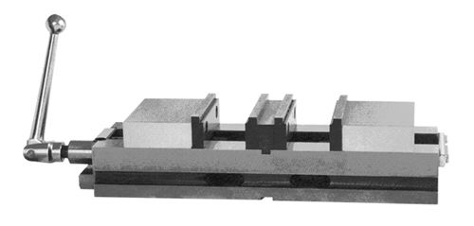

1. НАЗНАЧЕНИЕ
Тиски станочные двухпозиционные стальные неповоротные применяются при работах на шлифовальных, фрезерных, расточных, электроэрозионных станках, станках с ЧПУ, обрабатывающих центрах. Тиски станочные гидравлические предназначены для использования на фрезерных, шлифовальных, расточных станках для крепления обрабатываемых деталей и заготовок. Применяются в единичном, мелко- и среднесерийном производстве.

2. ТЕХНИЧЕСКИЕ ХАРАКТЕРИСТИКИ
2.1. Тиски изготавливаются в соответствии с ISO 9001, из высококачественных материалов: основание – высокопрочный чугун, твердость HRC40, подвижные и неподвижная губки стальные, HRC 48…52. Губки тисков закалены и отшлифованы. Тиски позволяют закреплять одновременно две детали как одинакового так и различных габаритов. Тиски имеют продольную и поперечную направляющие. На рабочем столе станка одновременно использовать несколько тисков одновременно, т.к. допуск на высоту основания составляет ±0,015 мм.
2.2. Основные параметры и размеры двухпозиционных станочных тисков приведены на рис.1 и в таблице 1:
Таблица 1
Технические характеристики двухпозиционных станочных тисков
Параметры тисков |  | Q93 - 100 | Q93 - 160
Ширина губок, мм B |  | 100 | 160
Высота губок, мм h |  | 35 | 50
Максимальная ширина раствора губок, мм | L1 | 76 | 100
Максимальная ширина раствора губок, мм | L2 | 110 | 144
Максимальная ширина раствора губок, мм | L3 | 170 | 222
Максимальная ширина раствора губок, мм | L4 | 202 | 266
Ширина направляющей, мм A |  | 14 | 18
Размер квадрата торца винта (под ключ), мм b |  | 14 | 19
Усилие зажима, кг |  | 2000 | 3000
Высота основания, мм |  | 60± 0,015 | 80± 0,015
Габариты
Длина, мм |  | 460 | 612
Ширина, мм |  | 100 | 160
Высота, мм |  | 95 | 130
Масса, кг |  | 22 | 47
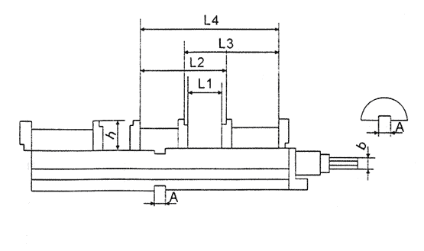
Рис.1. Двухпозиционные тиски и основные характеристики

www.oraclebi.ru/files/presentations/imelnikov

Основные точностные характеристики тисков указаны на рис.2

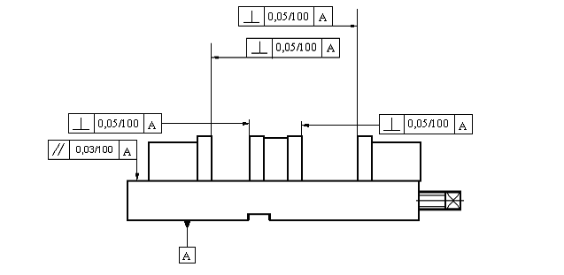
Рис.2. Допуски на установочные базы тисков

Также в сводной таблице 2 приводятся основные точностные характерис-тики тисков

Таблица 2
Точностные характеристики двухпозиционных тисков

Схема измерений | Измеряемая характеристика | Значения
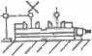 | Параллельность верхней направляющей поверхности тисков и основания тисков | На длине 100мм  0,010
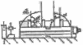 | Перпендикулярность фиксированных и подвижных губок и верхней направляющей поверхности | 0,050/100
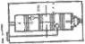 | Перпендикулярность неподвижной губки к продольной направляющей корпуса тисков | 0,020/100
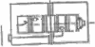 | Параллельность неподвижной губки к поперечной направляющей корпуса тисков | На длине 100мм  0,020
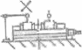 | Параллельность верхней поверхности зажатой в тисках эталонной заготовки и нижней поверхности тисков | На длине 100мм  0,030
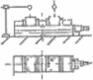 | Наклон верхней поверхности зажатой в тисках эталонной заготовки | На длине 100мм  0,025

3. УСТРОЙСТВО, ПРИНЦИП И ПРАВИЛА РАБОТЫ
3.1.Тиски оснащены двумя подвижными губками, гайкой и двунаправленным винтовым механизмом. При вращении винта, две подвижных губки могут двигаться в двух направлениях (вперед и назад), зажимая заготовку.
3.2.Подвижный механизм, состоящий из пружины, опорной базы и втулки расположенный в корпусе тисков. Процесс разжимания губок может быть отрегулирован с помощью пружины. Для этого ослабьте винт А, показанный на рис.3 и отрегулировать относительное положение опорной базы и втулки для более плотного сжатия.

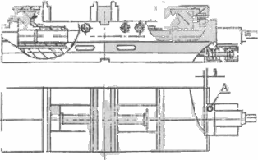
Рис.3 Устройство двухпозиционных тисков

4. УСЛОВИЯ ЭКСПЛУАТАЦИИ
4.1. Перед установкой тисков на стол станка, их необходимо расконсервировать.
4.2. Установить тиски на стол станка, закрепить болтами, шпонками, прихватами по ГОСТ 13152.. Каждая единица тисков закрепляется в двухточках.
4.3. Смазку направляющих винтовой пары и других трущихся поверх-ностей производить раз в смену с предварительной очисткой. Условия эксплуатации тисков – ГОСТ 15150 в закрытом помещении при отсутствии паров агрессивных веществ, вызывающих коррозию тисков.
4.4. Отрегулировать тиски с помощью установочного винта в середине подвижной губки регулировкой зазора между гайкой и корпусом.
4.5. При замене губок тисков необходима механическая обработка их рабочих поверхностей в сборе с тисками для получения указанных в технической документации параметров точности

5. КОМПЛЕКТНОСТЬ
В комплект входят:
- тиски в сборе;
- крепеж (болты с гайками);
- паспорт.

.

6. ТРЕБОВАНИЯ БЕЗОПАСНОСТИ
6.1. Рукоятка тисков и накладные губки не должны иметь забоин и зау-сенцев.
6.2. Тиски должны иметь устройство, предотвращающее полное вывинчивание ходового винта из гайки.
6.3. Отверстие головки винта должно иметь с двух сторон фаски для предохранения рук рабочего от защемления.
6.4. Крепление тисков должно быть надежным, исключающим само-произвольное ослабление в процессе работы.
6.5. Запрещается применять ударную нагрузку на рукоятку тисков при зажиме и удлинении рукоятки. Это приводит к снижению точностных
характеристик тисков и поломкам ходового винта.
6.6. Тиски должны выдерживать проверку на прочность с превышением усилия зажима на 25%.

7. СВЕДЕНИЯ О КОНСЕРВАЦИИ
7.1. Тиски подвергнуты консервации в соответствии с требованиями
ГОСТ9014-76. Наименование и марка консерванта – масло кон-сервационное К-17.
7.2. Срок хранения тисков без переконсервации – 2 года, при условии
хранения в условиях по ГОСТ 15150-69.

Дата консервации: «___» __________ 200_ г.
Консервацию произвел: ________________
(подпись)

8. ГАРАНТИЙНЫЕ ОБЯЗАТЕЛЬСТВА
Гарантийный срок эксплуатации изделия – 1 год, со дня продажи (по-лучения покупателем) тисков, при условии соблюдения потребителем правил хранения и эксплуатации изделия.

Дата продажи: «___» __________ 200_ г.

Представитель продавца: ___________________
(подпись)
Представитель покупателя: __________________
(подпись)

